Одеський національний університет імені І. І. Мечникова

(повне найменування вищого навчального закладу)

**Інститут математики, економіки і механіки Одеського**

(повне найменування інституту/факультету)

Кафедра оптимального керування та економічної кібернетики

(повна назва кафедри)

**Дипломна робота**

бакалавра

(освітньо-кваліфікаційний рівень)

на тему: **«**Моделювання і аналіз циклічної динаміки

людських емоцій**»**

«Modeling and analysis of human emotions' cyclical

dynamics»

Виконав: студент денної форми навчання

напряму підготовки 6.040301 Прикладна математика

Радковський Данило Вікторович

(прізвище, ім’я, по-батькові)

Керівник Професор, доктор ф.-м. наук, Плотніков А.В.

(науковий ступінь, вчене звання, прізвище та ініціали, підпис)

Рецензент Доцент, кандидат ф.-м. наук, Кічмаренко О.Д.

(науковий ступінь, вчене звання, прізвище та ініціали)

|  |  |
| --- | --- |
| Рекомендовано до захисту:  Протокол засідання кафедри  №_____ від ________________ р.  Завідувач кафедри    (підпис) (прізвище, ініціали) | Захищено на засіданні ЕК №  протокол №____ від ____________ р.  Оцінка_____________/___ ___/_____  (за національною шкалою, шкалою ЕСТS, бали)  Голова ЕК    (підпис) (прізвище, ініціали) |
|  |  |

**Одеса – 2016**

ПЛАН

1. Вступ 3
2. Розділ 1.1 Найпростіша модель людських взаємовідносин 4
3. Розділ 1.2 Стійкість динамічних систем 6
4. Розділ 1.3 Типові моделі взаємовідносин людей 7
5. Розділ 2.1 Рівняння щастя 10
6. Розділ 2.2 Типові життеві ситуації та їх моделі 11
7. Розділ 3.1 Взаємодія двух рівнянь щастя 14
8. Розділ 3.2 Типові моделі взаємовідносин людей 15
9. Висновки 19
10. Список літератури 20
11. Додаток А 21
12. Додаток Б 22
13. Додаток В 24
14. Додаток Г 26
15. Додаток Д 27

ВСТУП

Для багатьох людей досягнення щастя є головною метою в житті, в той час як саме поняття щастя можна розглядати лише як динамічний процес, пов'язаний зі злетами і падіннями.

Математика рідко застосовувалася для такого поняття як "динамічна зміна щастя людини", деякі системи, що моделюють любовні відносини між людьми були представлені в минулому: роботи Штрогатза 1988 і 1994 років, моделі Рапопорта і Радзіцкі. Також модель вербальної взаємодії подружжя була опублікована Готтманом в 2002, що свідчить про те, що тема представляє інтерес для наукової спільноти та досліджується.

Одним з недоліків моделей, представлених у минулому є ігнорування "згасання" емоцій, адже очевидно, що людина відчуває себе найбільш щасливим (принаймні за кількістю сплесків позитивних емоцій) на початку романтичних відносин, а найбільш сумним - відразу після розставання. Існує тенденція "звикати" до будь-яких позитивних речей, що відбуваються в житті, будь то любов, гроші, слава. І в середньому такі люди відчувають себе не більше щасливими, ніж люди, які звикли до своєї бідності, самотності та ін. Мартін Селигман, американський психолог, називає таку тенденцію "млин гедонізму".

У цій роботі будуть побудовані моделі для типових ситуацій у житті людини, а також буде проведений чисельний експеримент із знаходження розв'язків для таких моделей людських емоцій, а також проведений аналіз цих розв'язків на стійкість.

РОЗДІЛ 1.1 Найпростіша модель людських взаємовідносин

Розглянемо модель на прикладі взаємин Ромео і Джульєтти Нехай x - любов Ромео до Джульєтти

Найпростіше рівняння, що описує його почуття буде виглядати наступним чином:

Де

позначає любов

- байдужість

- ненависть

Модель для Джульєтти буде виглядати аналогічно:

Де Любов Джульєтти до Ромео, "риси характеру" Джульєтти

Тепер розглянемо докладніше возмжно варіанти рис характеру:

позначає байдужість Ромео до власних відчуттів

позначає байдужість Ромео до почуттів Джульєтти

Романтик

Егоїст

Обережний коханий

Пустельник

Таким чином, об'єднавши два ці рівняння в систему можна отримати систему взаємовідносин Ромео і Джульєтти:

Разом з початковими умовами виходить найпростіша модель взаємовідносин Ромео і Джульєтти:

Пошук розв`язків таких систем а також побудування графіків рішень та фазових траєкторій здійснюється за допомогою програми із додатку А.

РОЗДІЛ 1.2 Стійкість динамічних систем

Перш, ніж приступити до моделювання «життєвих» ситуацій, слід приділити увагу аналізу систем на стійкість. Для аналізу систем будемо використовувати критерій стійкості Гурвіца

Опис критерію:

*Для того, щоб САУ була стійка, необхідно і достатньо, щоб всі діагональних мінорів визначника Гурвіца були позитивні за умови що*

Алгоритм побудови визначника Гурвіца:

1. по головній діагоналі зліва направо виставляються всі коефіцієнти характеристичного рівняння від до

2. від кожного елемента діагоналі вгору і вниз добудовуються стовпці визначника так, щоб індекси убували зверху вниз

3. на місце коефіцієнтів з індексами менше нуля або більше n ставляться нулі

Визначник Гурвіца, таким чином, буде мати наступний вигляд:

При система є стійкою

Окремий випадок:

При необхідною і достатньою умовою стійкості буде тобто

РОЗДІЛ 1.3 Типові моделі взаемовідносин людей

Розглянемо кілька можливих варіантів взаємовідносин між людьми:

1. Обидва партнери - романтики і їх характери співпадають

Таким взаєминам відповідає наступна модель:

Так як всі коефіцієнти збігаються, їх можна замінити однією змінною, тоді характеристичне рівняння для даної системи буде мати вигляд:

Тоді , то дана система є стійкою

Наближене рішення і фазовий портрет:

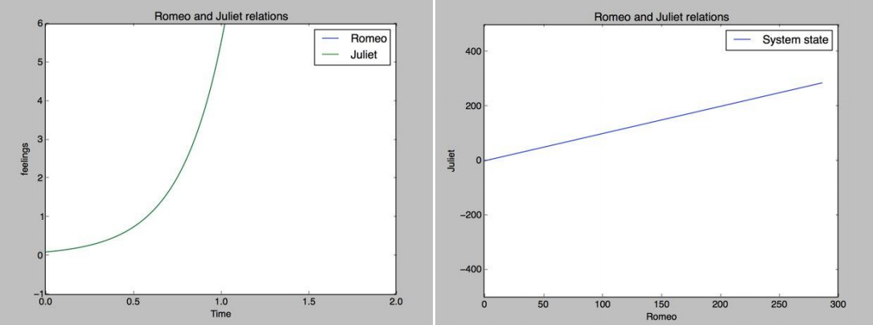

2. Дівчина любить увагу, ігноруючи свої почуття до хлопця, який закоханий і дуже чуйний до її увазі

Таким взаєминам відповідає наступна модель:

Характеристичне рівняння для даної системи буде мати вигляд:

Складемо визначник Гурвіца:

Так як один з мінорів менше нуля, критерій не виконується, тобто рішення такої системи є нестійким.

Наближене рішення і фазовий портрет:

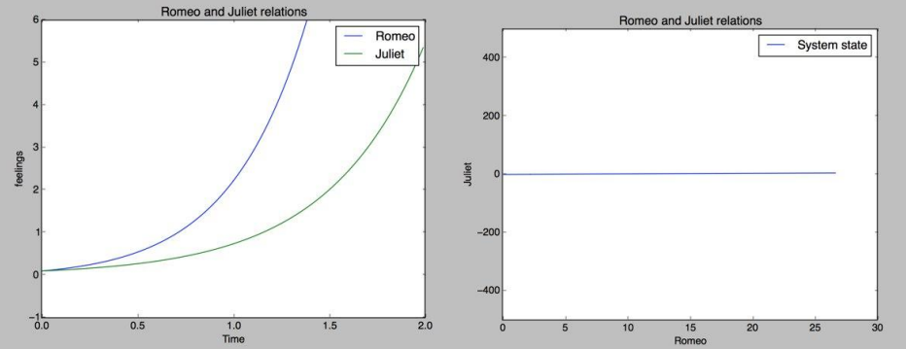

 3. Хлопцю не подобається дівчина, він негативно ставиться до уваги з її боку і пригнічує свої почуття до неї, в той час як дівчина сумирно в нього закохана

Таким взаєминам відповідає наступна модель:

Характеристичне рівняння для цієї системи має вигляд:

Складемо визначник Гурвіца:

      Так як

Таким чином, дана система буде мати стійке рішення, коли, і нестійке в іншому випадку

Наближене рішення і фазовий портрет:

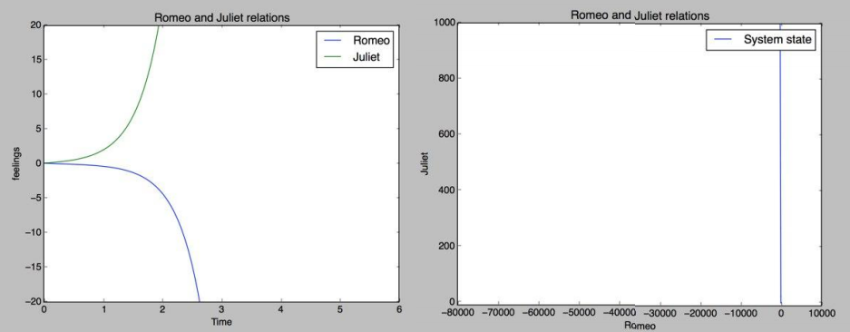

Наближене рішення і фазовий портрет :

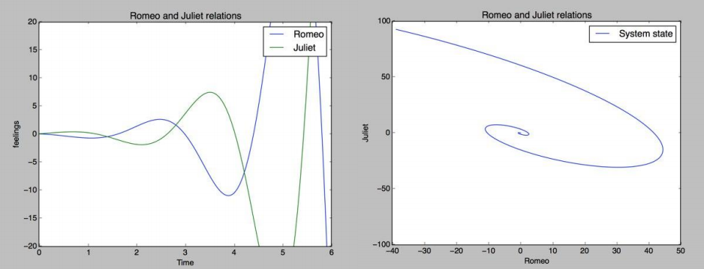

РОЗДІЛ 2.1 Рівняння щастя

Існує тенденція "звикати" до будь-яких позитивних речей, що відбуваються в житті, будь то любов, гроші, слава. І в середньому такі люди відчувають себе не більше щасливими, ніж люди, які звикли до своєї бідності, самотності та ін.

Саме з цих міркувань більш логічним стає зв'язок щастя з "зміною" позитивних подій, тобто похідної за часом. З іншого боку, реакція являє собою інтеграл від щастя і являє собою те, що інші припускають за ваш стан, що має грунтуватися на подіях та умовах навколо, на відміну від щастя, яке представляє свої справжні почуття.

В такому випадку, позначивши всі можливі "зовнішні" події, що впливають на наше відчуття себе щасливими можна позначити через залежну від часу функцію F (t), отримаємо наступне рівняння щастя:

Де R позначає спостерігану реакцію, t – час, , F(t) – зовнішні події

РОЗДІЛ 2.2 Типові життеві ситуації та їх моделі

Виграш в лотерею

Уявімо собі одноразове несподівана подія, таке як виграш в лотерею.

Відповідно до моделі, описаній вище ми отримаємо наступні результати:

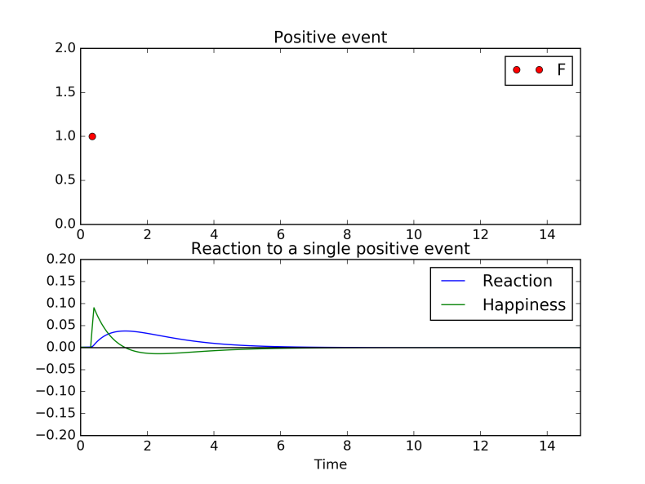

Рис. 2.1 – розв’язок рівняння (3.1) за поданою функцією F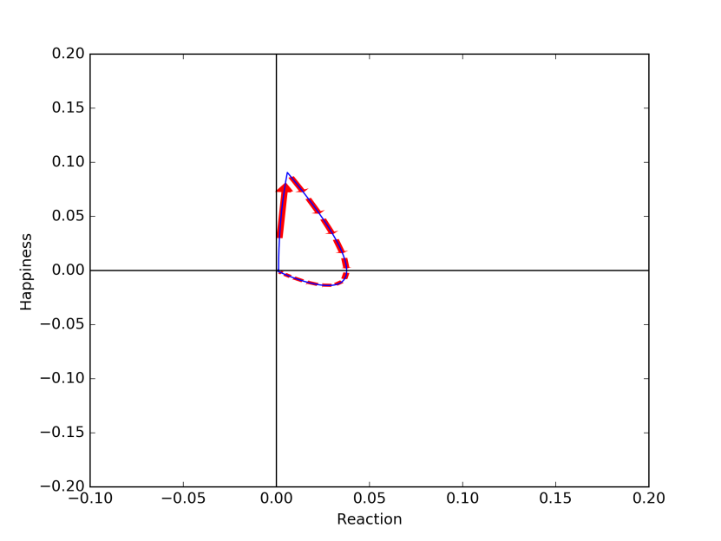

Рис 2.2 – фазовий портрет розв’язку

 На графіку F (t) видно короткочасний "сплеск", на графіку R (t) видно позитивні емоції від виграшу в лотерею, але на графіку H (t) видно, що щастя від виграшу передує нещастя, адже позитивні емоції йдуть на спад.

Наркотики або будь-яка інша залежність

Періодична стимуляція, така як прийом антидепресантів, на регулярній основі призводить до наступного результату:

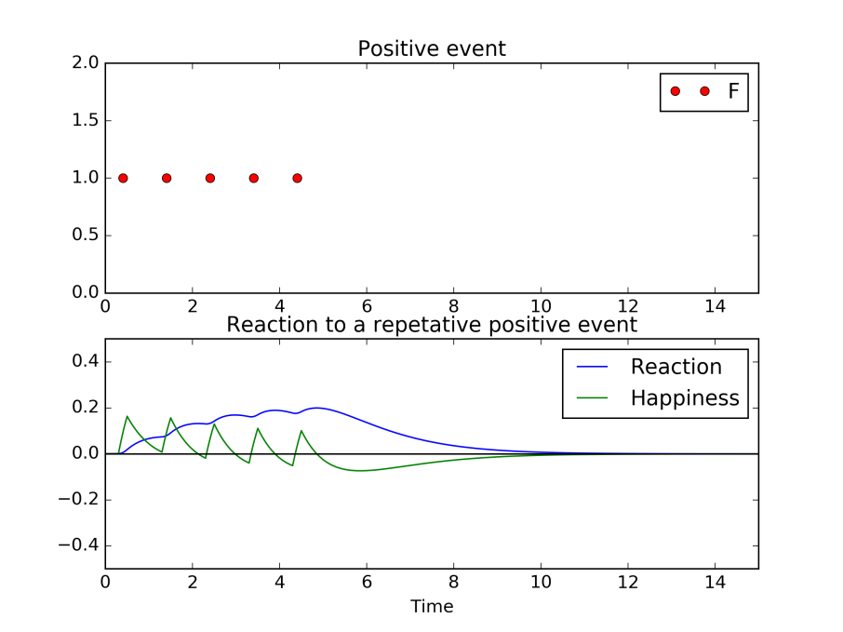

Рис. 2.3 – розв`язок рівняння (2.1) за поданої функції F

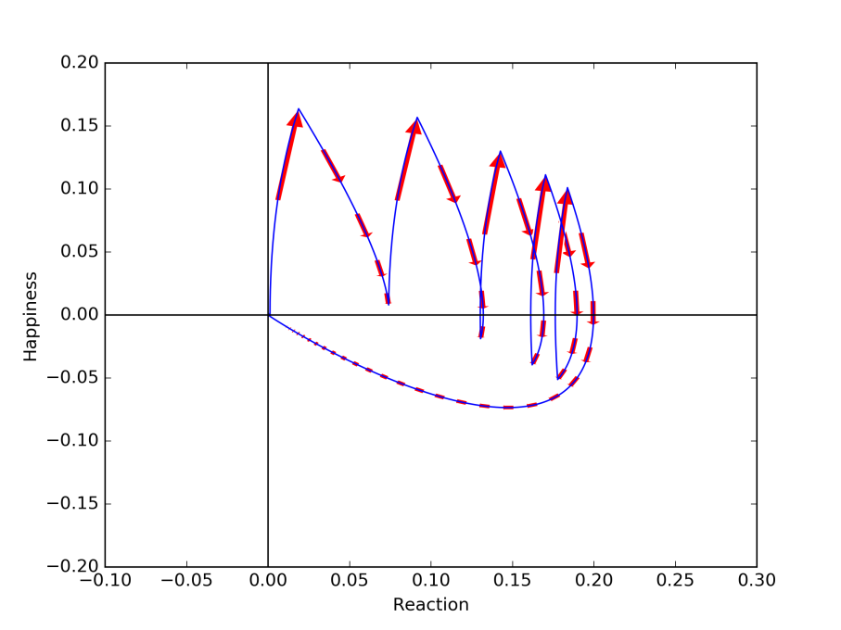

Рис. 2.4 – фазовий портрет розв`язку

Перші кілька прийомів збільшують відчуття щастя, але потім з'являється звикання до ефекту від прийому, що призводить до зниження щастя, середнє значення якого прагне до нуля. Для підтримки початкового ефекту доза повинна постійно збільшуватися. Подібний ефект викликається і "соціальними" стимулами, такими як гроші.

Реальне життя

У реальності кожен день з нами відбуваються різні події, тому візьмемо за F (t) білий шум із середнім значенням 0, то є хороші і погані події відбуваються равновероятно. Тоді розв`язок буде мати наступний вигляд:

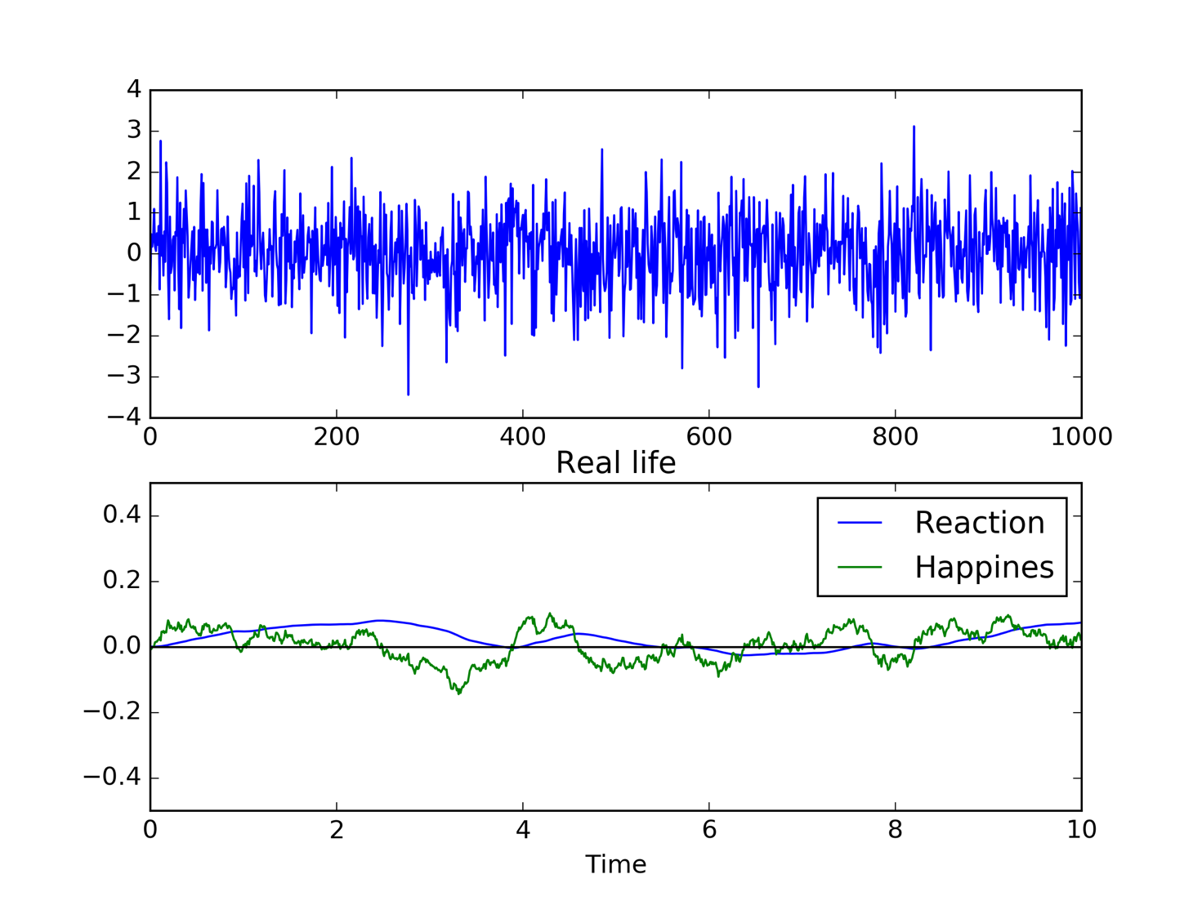

Слід звернути увагу на те, що середнє значення R і H на відрізку дорівнюватиме 0

Пошук розв`язку рівнянь а також побудова графіків рішень та фазових траєкторій здійснюється за допомогою програм з додатків Б, В, Г.

РОЗДІЛ 3.1 Взаємодія двух рівнянь щастя

Узявши до уваги результати, отримані у попередніх розділах, об’єднаємо два рівняння щастя у систему, поєднавши їх через праву частину

Нехай почуття Ромео, – його щастя

Аналогічно введемо означення для Джульєти

Тоді у загальному випадку можемо записати наступну систему в якості моделі взаємовідносин між Ромео та Джульєтою:

де *t –* час, *a* та *b* є параметрами моделі

У якості будемо розглядати лінійні функції виду:

* , що означає прямий вплив почуттів Джульєти на почуття Ромео
* , що означае поступове затухання впливу почуттів Джульєти на почуття Ромео

РОЗДІЛ 3.2 Типові моделі взаемовідносин людей

Розглянемо деякі можливі типи взаємин у парі:

1. Характери партнерів співпадають (, прямий вплив

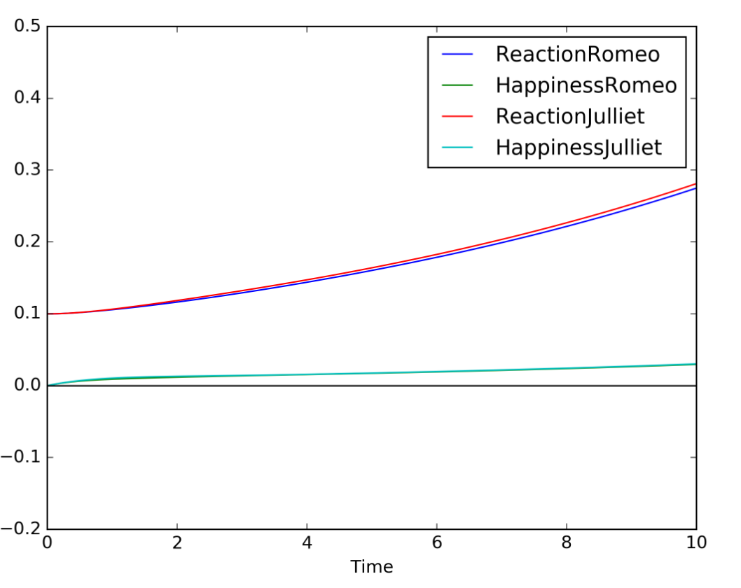

Рис. 3.1 Розв’язок системи взаємин

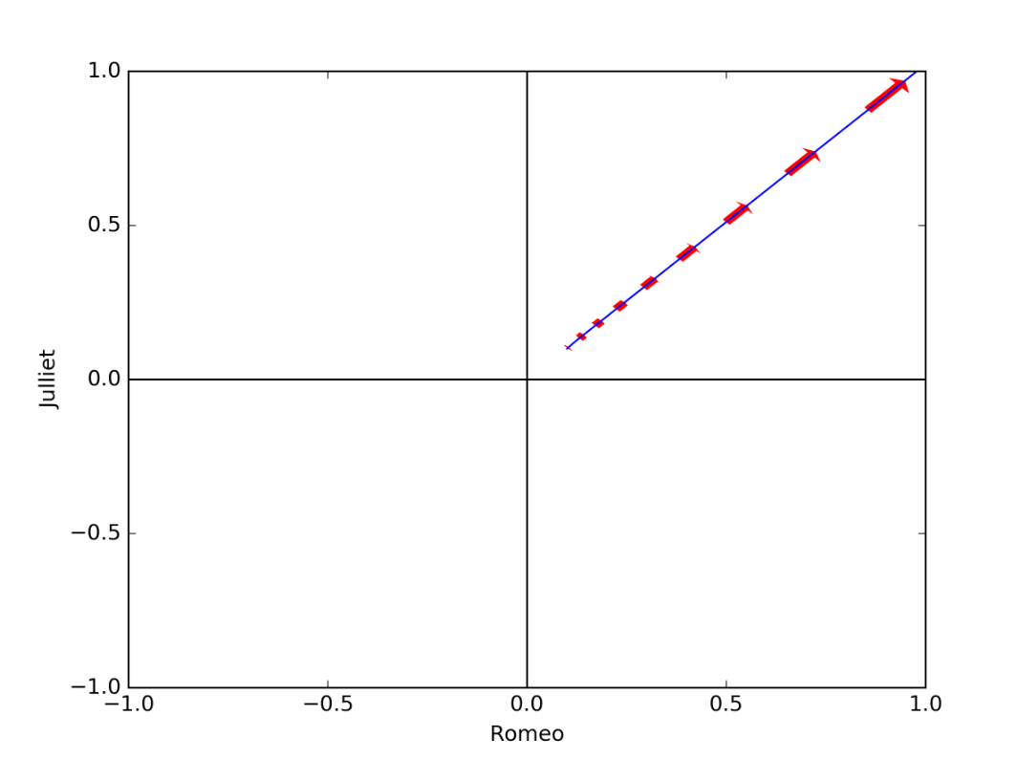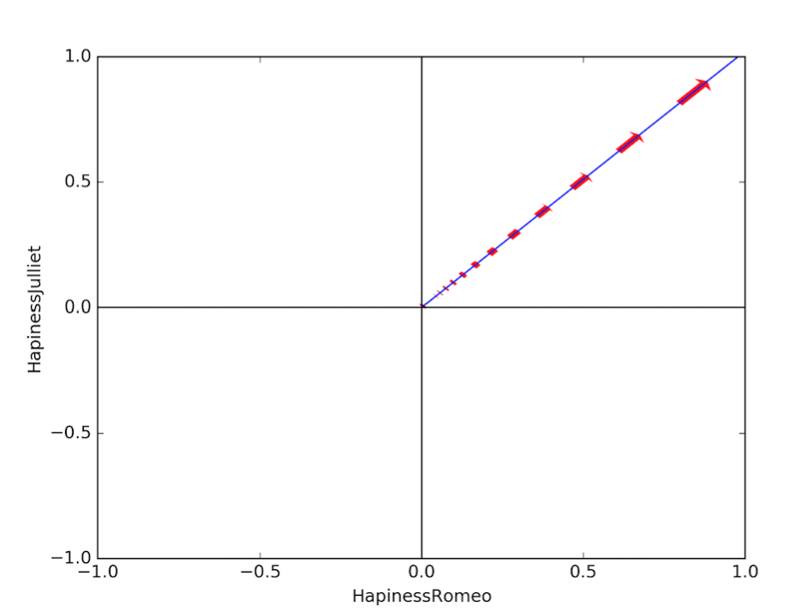

Рис. 3.2 Фазові портрети розв`язку

У цій ситуації добре видно, що хоч почуття (*R, J)* партнерів одне до одного зростають дуже швидко, їх щастя ( змінюється значно повільніше, через відсутність динаміки у стосунках

1. Характери партнерів співпадають (, затухаючий вплив

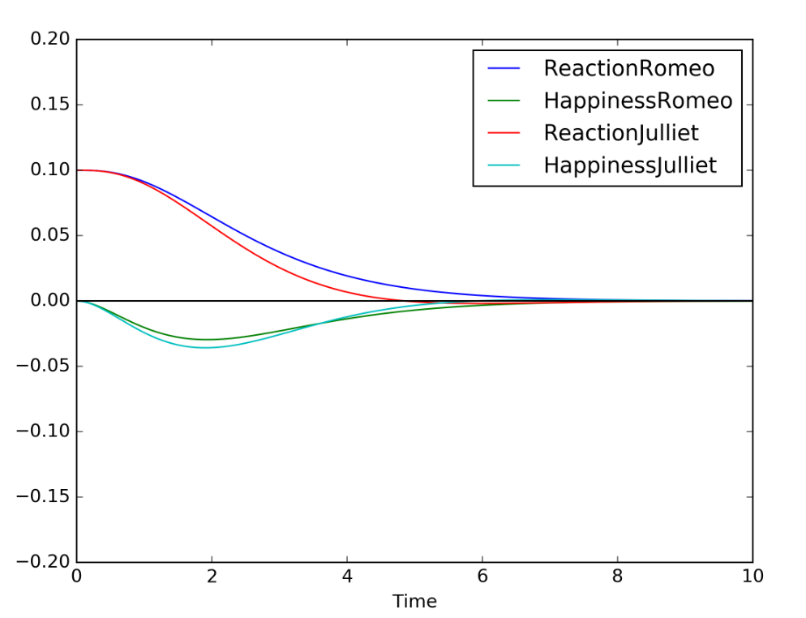

Рис. 3.3 Розв’язок системи взаємин

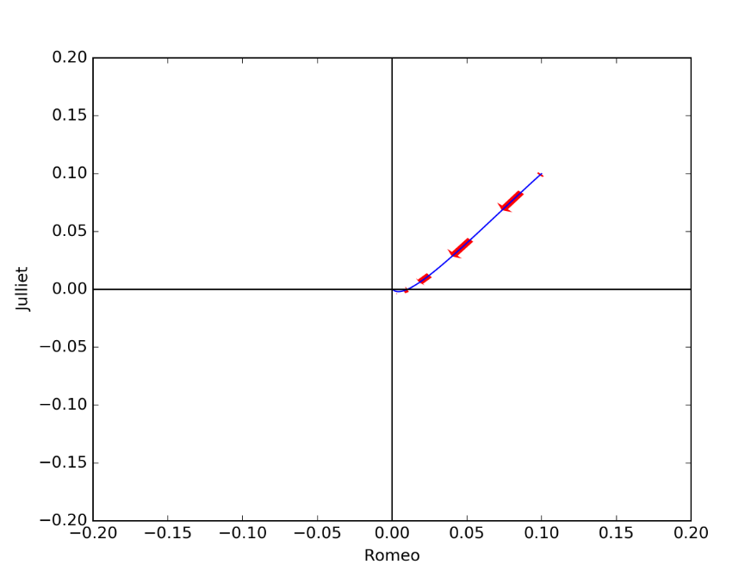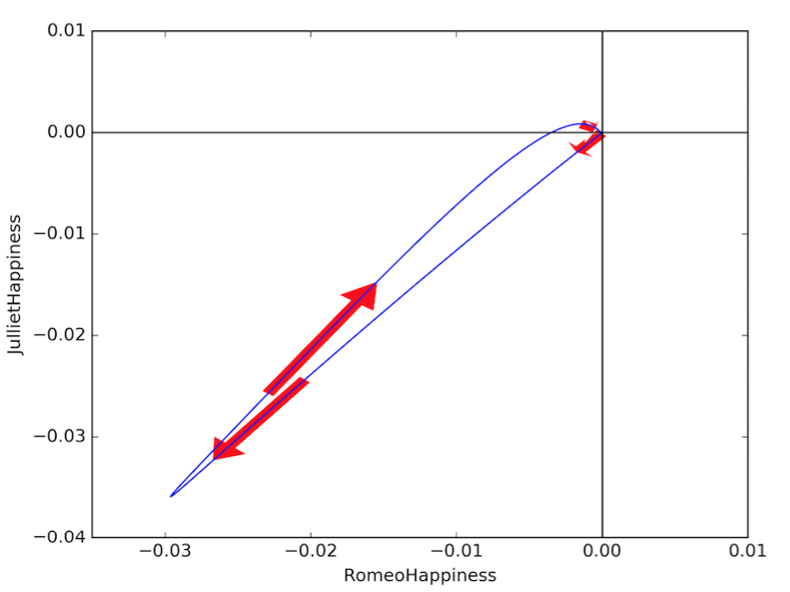

Рис. 3.4 Фазові портрети розв’язку

У цій ситуації зміна правої частини призвела до принципово іншого розв’язку: затухання впливу емоцій партнера означає затухання самих емоцій. Також слід зауважити, що спочатку, коли почуття (*R, J)* тільки починають спадати, обидва партнери відчувають ( себе спочатку погано, проте потім пристосовуються до своєї проблеми і з часом це вже не бентежить жодного з партнерів.

1. Ігнорування з боку одного з партнерів та симпатією з боку іншого

Ця система моделює не симетричні відносини, так в правих частинах знаходяться функції різних типів

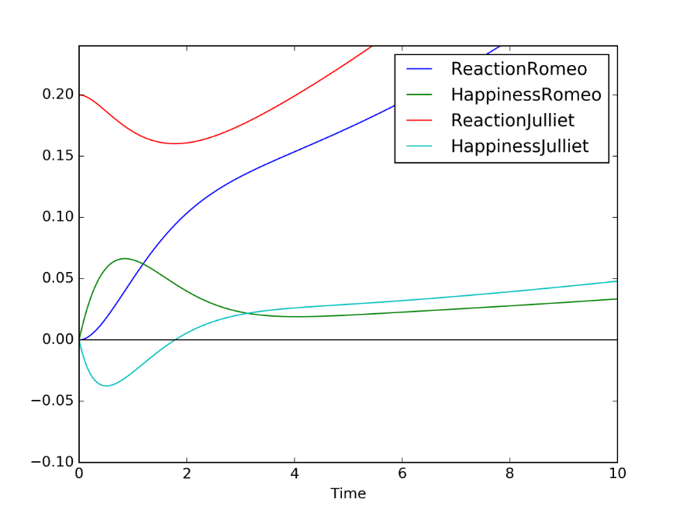

Рис. 3.5 Розв’язок системи у короткостроковій перспективі

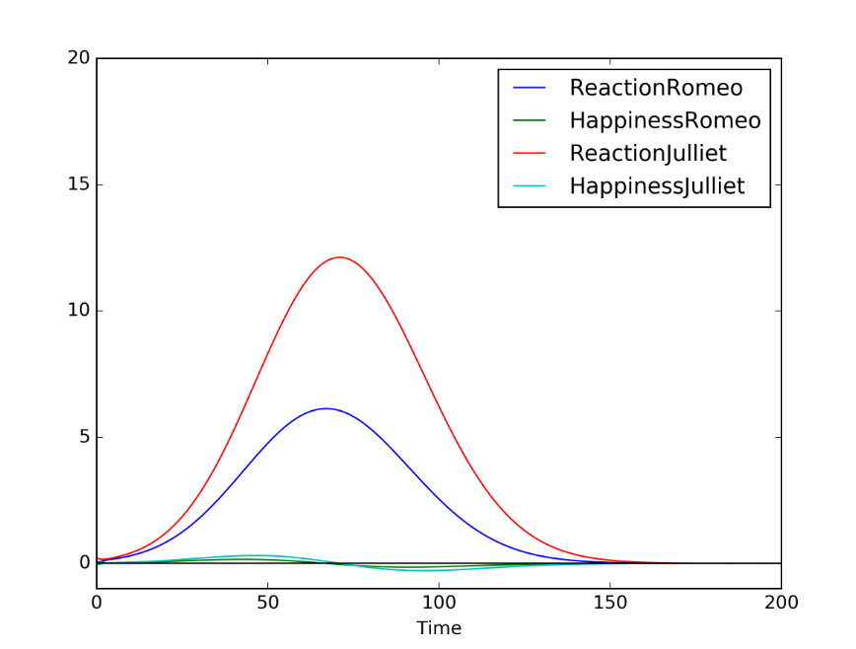

Рис. 3.6 Розв’язок системи у довгостроковій перспективі

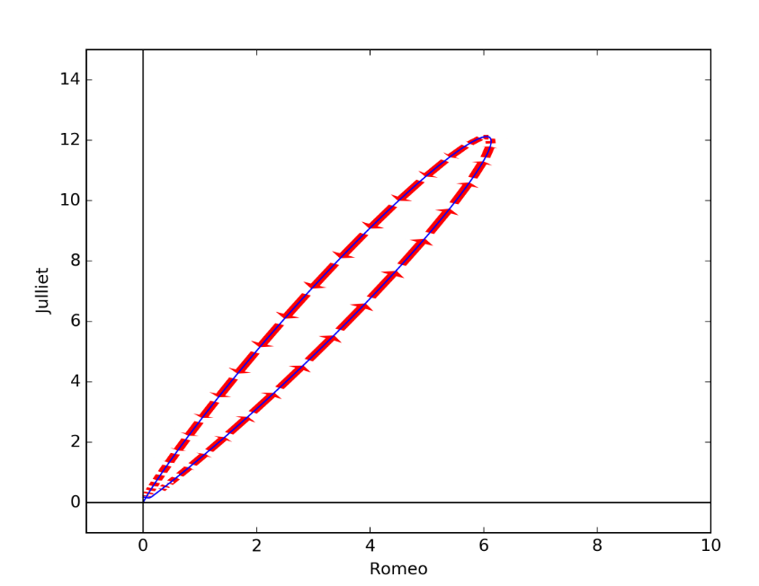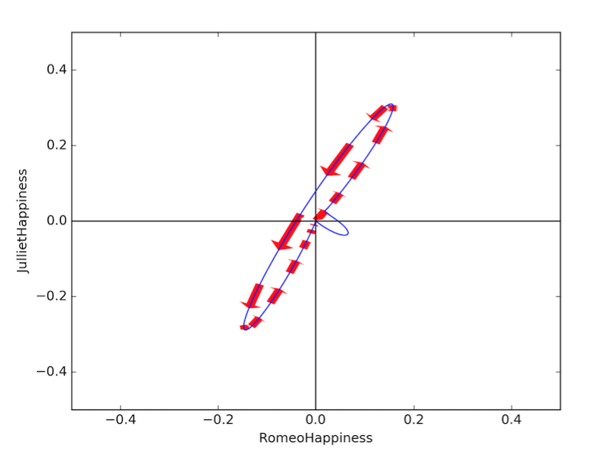

Рис. 3.7 Фазові портрети розв’язку системи

Аналіз розв’язку системи на короткому проміжку часу дає надію цим стосункам, адже попри начальні умови та досить неприємний характер Ромео щастя обох партнерів зростає.

Проте через деякий час, після бурного піку, стосунки згасають

ВИСНОВКИ

Найпростіша модель передбачає, що протягом досить тривалого часу, люди, як правило, звикають до їх умов і, таким чином, відчувають рівну кількість щастя і нещастя. Таким чином, постійне щастя є нереалістичною і недосяжною ціллю.

Суїцид є ірраціональною відповіддю на нещастя. Модель передбачає, що якщо ви будете чекати досить довго, щастя повернеться, навіть якщо тільки в силу акліматизації до того, що викликає нещастя.

Оточуючі зазвичай бачать лише вашу реакцію, і не здогадуються про ваші справжні почуття, тому часто невірно розуміють ваш емоційний стан.

Так як люди схильні акліматизуватися до їх умов, тривалі терміни позбавлення волі, можуть виявитися неефективними, якщо метою є покарання, а не захист суспільства.

СПИСОК ЛІТЕРАТУРИ

1. Strogatz, S. H. Love affairs and differential equations. Mathematics Magazine. –1988. – С. 61–35.
2. Steven H. Strogatz. Nonlinear Dynamics and Chaos. Addison-Wesley. –1994
3. Sergio Rinaldi. Laura and Petrarch: An Intriguing Case of Cyclical Love Dynamics. SIAM Journal of Applied Mathematics. №. 4. –1998. –С. 1205–1221
4. Nonlinear Dynamics, Psychology, and Life Sciences. №1. 2005.

ДОДАТОК А

Програма для знаходження рішення простішої моделі взаємин

__author__ = 'Danny'

from scipy.integrate import odeint

import pylab as p

import mpl_toolkits.mplot3d.axes3d as p3

def romeo_juliet(state, t):

x = state[0]

y = state[1]

a = -3

b = -1

c = 3

d = 3

dx = x*a + b*y

dy = c*x + d*y

return [dx, dy]

t = p.arange(0, 6, 0.01)

state0 = [0.1, 0.1]

state = odeint(romeo_juliet, state0, t)

ДОДАТОК Б

Програма для знаходження розв'язку випадку одиночної події

__author__ = 'Danny'

from scipy.integrate import odeint

import numpy

import pylab as p

import math

import mpl_toolkits.mplot3d.axes3d as p3

def F_Lottery(t):

if 0.3 < t < 0.4:

return 1

else:

return 0

def emotionsLottery(state, t):

R = state[0]

H = state[1]

b = 2

return [H, -b * H - R + F_Lottery(t)]

t = p.arange(0, 15, 0.01)

state0 = [0.001, 0.001]

lotterySol = odeint(emotionsLottery, state0, t)

t = p.arange(0, 15, 0.01)

state0 = [-1, 1]

state1 = [1, 1]

state2 = [1, -1]

state3 = [-1, -1]

lotterySol0 = odeint(emotionsLottery, state0, t)

lotterySol1 = odeint(emotionsLottery, state1, t)

lotterySol2 = odeint(emotionsLottery, state2, t)

lotterySol3 = odeint(emotionsLottery, state3, t)

ДОДАТОК В

Програма для знаходження розв'язку випадку повторюваних подій

__author__ = 'Danny'

from scipy.integrate import odeint

import numpy

import pylab as p

import math

import mpl_toolkits.mplot3d.axes3d as p3

def F_Drugs(t):

if t < 5 and 0.3 < math.modf(t)[0] < 0.5:

return 1

else:

return 0

def emotionsDrugs(state, t):

R = state[0]

H = state[1]

b = 2

return [H, -b * H - R + F_Drugs(t)]

t = p.arange(0, 15, 0.01)

state0 = [0.001, 0.001]

drugsSol = odeint(emotionsDrugs, state0, t)

t = p.arange(0, 15, 0.01)

state0 = [-1, 1]

state1 = [1, 1]

state2 = [1, -1]

state3 = [-1, -1]

drugsSol0 = odeint(emotionsDrugs, state0, t)

drugsSol1 = odeint(emotionsDrugs, state1, t)

drugsSol2 = odeint(emotionsDrugs, state2, t)

drugsSol3 = odeint(emotionsDrugs, state3, t)

ДОДАТОК Г

Програма для знаходження розв'язку випадку реальних подій

__author__ = 'Danny'

from scipy.integrate import odeint

import numpy

import pylab as p

import math

import mpl_toolkits.mplot3d.axes3d as p3

normal = numpy.random.normal(0, 1, 1000)

def F_Real(t):

return normal[t * 100]

def emotionsReal(state, t):

R = state[0]

H = state[1]

b = 2

return [H, -b * H - R + F_Real(t)]

t1 = p.arange(0, 10, 0.01)

state0 = [0.001, 0.001]

realSol = odeint(emotionsReal, state0, t1)

ДОДАТОК Д

Програма для знаходження розв’язку системи щастя

__author__ = 'Danny'

from scipy.integrate import odeint

import numpy

import pylab as p

import math

#increasing love

def emotionsPair1(state, t):

R = state[0]

Hr = state[1]

J = state[2]

Hj = state[3]

b = 1.5

a = 2

alpha = 1.2

beta = 1.2

return [Hr, -a * Hr - R + alpha * J, Hj, -b * Hj - J + beta * R]

#decreasing love

def emotionsPair2(state, t):

R = state[0]

Hr = state[1]

J = state[2]

Hj = state[3]

b = 1.5

a = 2

alpha = 1.1

beta = 1.2

return [Hr, -a * Hr - R + numpy.exp(-alpha * t) * J, Hj, -b * Hj - J + numpy.exp(-beta * t) * R]

#ignore love

def emotionsPair4(state, t):

R = state[0]

Hr = state[1]

J = state[2]

Hj = state[3]

b = 4

a = 2

alpha = 0.01

beta = 2

return [Hr, -a * Hr - R + numpy.exp(-alpha * t) * J, Hj, -b * Hj - J + beta * R]

t = p.arange(0, 100, 0.01)

t1 = p.arange(0, 300, 0.01)

state0 = [0.1, 0, 0.1, 0]

state4 = [0, 0, 0.2, 0]

emotionsSol1 = odeint(emotionsPair1, state0, t)

emotionsSol2 = odeint(emotionsPair2, state0, t)

emotionsSol4 = odeint(emotionsPair4, state4, t1)